**“应龙图像采集 ”小程序使用说明及照片要求**

**一、获取图像采集码**

1. **关注公众号**：打开微信，搜索并关注“学信网 ”公众号。

2. **进入学信档案**：点击“学信网 ”公众号左下角“常用服务 ”，选择“学信档案 ”。

3. **登录或注册**：若已有账号，直接登录；若没有，则需**实名注册**后登录。

4. **获取采集码**：登录后依次点击“学籍查询 ”—“高等教育信息 ”，进行本人身份核 验（选择方式2：输入就读学校名称“重庆大学”），点击所属学校进入学籍页，点击“查看图像 采集码 ”并长按保存到手机相册。

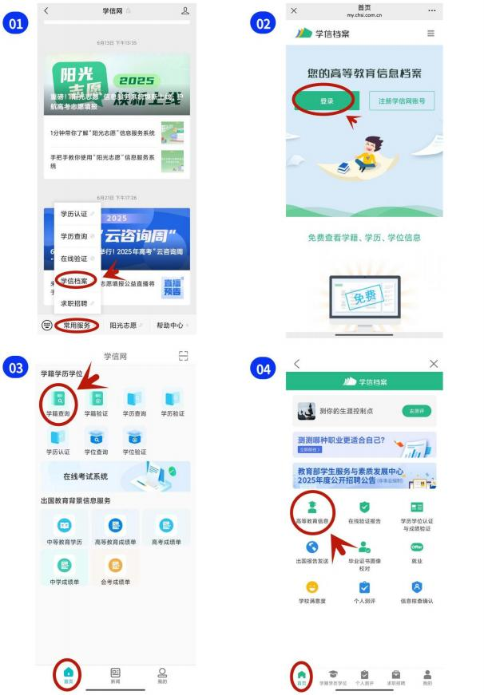

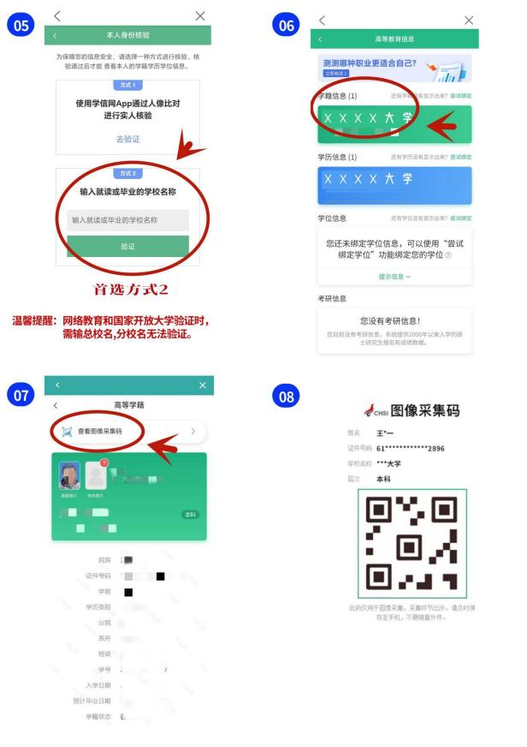

**二、登录“应龙图像采集** **”小程序并采集图像**

**1.进入小程序：**打开微信，扫描下方二维码，或在微信搜索小程序“应龙图像采集 ”。



**2.绑定采集码并缴费**

勾选“ 已阅读并同意《用户隐私协议》 ”→上传学信网采集码→授权手机号→确认 学籍信息无误，开始采集→缴费（支付成功）（温馨提醒：若上传学信网采集码后显示 学校未启用小程序采集服务，请及时联系在线客服）。

|  |  |
| --- | --- |
|  |  |
|  |  |

**3.采集人像**

开始拍照→查看拍照指南“我已知晓，开始拍照 ”→利用拍摄辅助线完成拍摄（使 用手机原生相机实时采集）→上传照片标准化处理→提交→采集完成（预计2个工作日内 查看审核结果）。

|  |  |  |
| --- | --- | --- |
|  |  |  |
|  |  |  |

**4.接收审核结果**：关注小程序公众号“应龙图像采集 ”，及时接收审核结果通知。

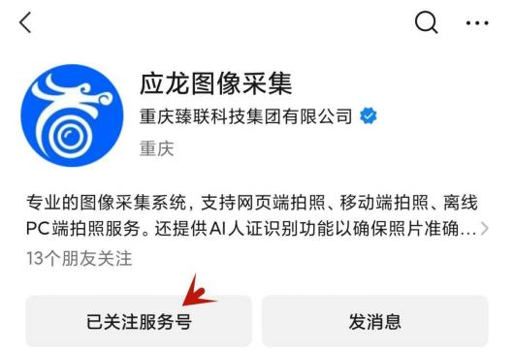

**三、注意事项**

1. **拍摄建议**：使用手机原生相机实时采集，请选择自然光线充足的室内。

2. **背景**：纯色墙面为背景，人物处于拍摄虚拟框内。

3. **人物姿态表情**：身体端正，表情自然，平视双眼，耳朵对称，肩膀平衡，嘴唇自 然闭合（笑不漏齿），避免脸部阴影和阴阳脸。

4. **着装要求**：免冠，穿浅色有领上衣（推荐白色），不穿蓝色上衣，露额露耳，不 戴美瞳、眼镜（若戴眼镜，镜框不挡眼、无反光），不戴项链、耳环等饰物。

5. **佩饰及遮挡物**：不使用头部覆盖物（特殊情况除外），不佩戴饰品，长发置于耳 后，头发不遮眉眼耳。

6. **图像处理限制**：严禁PS、美颜、精修。

7. **审核后规定**：照片审核通过后无法变更。

**四、图像采集拍摄要求（示例图）**

